RANCANGAN DATABASE
PROJECT SISTEM INFORMASI
MANAJEMEN KOPERASI SIMPAN PINJAM



Dosen Pengajar :
Muhammad Ainurohman, S. Kom

Disusun oleh :
Nama : Oktalidah Ramadayanti Purnomo
NIM : 2402065
Kelas : TI 3B

PROGRAM STUDI TEKNIK INFORMATIKA
POLITEKNIK PURBAYA
2024/2025

BAB I
RANCANGAN DATABASE

Struktur Tabel

- Struktur Tabel Users
No | Field | Tipe Data | Size | Keterangan
1 | id_user | varchar | 30 | Primary Key
2 | username | varchar | 50
3 | password | varchar | 255
4 | nama_lengkap | varchar | 100
5 | email | varchar | 50
6 | role | enum | - | Admin, Bendahara, Kepala Koperasi
7 | email_token | varchar | 100
8 | email_token_expired | datetime | -
9 | email_verified | tinyint | 1
10 | status | enum | -
11 | last_login | datetime | -
12 | created_at | datetime | -

- Struktur tabel anggota
No | Field | Tipe Data | Size | Keterangan
1 | id_anggota | varchar | 30 | Primary Key
2 | no_anggota | varchar | 30
3 | nama_anggota | varchar | 50
4 | alamat | text | -
5 | no_hp | varchar | 20
6 | jenis_kelamin | enum | - | L, P
7 | status | enum | - | Aktif, nonaktif
8 | tanggal_daftar | date
9 | created_at | datetime | -

- Struktur tabel simpanan
No | Field | Tipe Data | Size | Keterangan
1 | id_simpanan | varchar | 30 | primary key
2 | id_anggota | varchar | 30 | foreigm key
3 | jenis_simpanan | enum | - | pokok / wajib / sukarela
4 | jumlah_simpanan | decimal | 15,2
5 | tanggal | date | -
6 | created_by | varchar | 30
7 | created_at | datetime | -
8 | status | enum | - | menunggu, dibayar, dibatalkan
9 | keterangan | varchar | 255

- Struktur tabel pinjaman
No | Field | Tipe Data | Size | Keterangan
1 | id_pinjaman | varchar | 36 | Primary Key
2 | id_anggota | varchar | 36 | Foreigm key
3 | jumlah_pinjaman | decimal | 15,2
4 | tenor | int | -
5 | bunga | decimal | 5,2
6 | status | enum | - | Menunggu, disetujui, ditolak
7 | diajukan_oleh | varchar | 36
8 | diverifikasi_oleh | varchar | 36
9 | tanggal_pengajuan | date | -
10 | tanggal_verifikasi | date | -
11 | created_at | datetime | -
12 | keterangan | text | -
13 | update_at | datetime | -

- Struktur tabel angsuran
No | Field | Tipe Data | Size | Keterangan
1 | id_angsuran | varchar | 30 | Primary Key
2 | id_pinjaman | varchar | 30 | Foreigm key
3 | angsuran_ke | int | -
4 | jumlah_angsuran
5 | jumlah_bayar | decimal | 15,2
6 | denda | decimal | 15,2
7 | tanggal_bayar | date | -
8 | status | enum | - | Belum jatuh tempo, jatuh tempo, terlambat, lunas
9 | created_by | varchar | 36
10 | created_at | datetime | -

- Struktur table Transaksi Keuangan

No | Field | Tipe Data | Size | Keterangan
1 | id_transaksi | varchar | 36 | primary key
2 | tanggal | date | - | foreigm key
3 | jenis | enum | - | simpanan, angsuran, pinjaman, operasional
4 | kategori | varchar
5 | referensi_id | decimal | 15,2
6 | jumlah | text | -
7 | keterangan | varchar | -
8 | created_by | varchar | 36
9 | created_at | datetime | -

VIEW
Nama View | Kegunaan
v_laporan_anggota | Menyediakan data anggota koperasi dalam satu tampilan untuk memudahkan penarikan laporan.
v_laporan_simpanan | Menampilkan data simpanan anggota sebagai bahan laporan simpanan koperasi.
v_laporan_pinjaman | Menyajikan data pinjaman anggota untuk kebutuhan monitoring dan laporan pinjaman.
v_laporan_angsuran | Menampilkan data pembayaran angsuran untuk memantau status pelunasan pinjaman.
v_laporan_keuangan | Menyajikan ringkasan data keuangan koperasi dari transaksi yang tersimpan di database.
v_kas_masuk | Menampilkan data transaksi kas masuk sebagai laporan pemasukan koperasi.
v_kas_keluar | Menampilkan data transaksi kas keluar sebagai laporan pengeluaran koperasi.

Desain Rancangan

- Desain Login

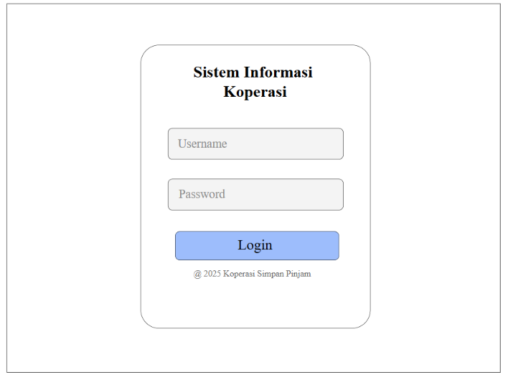

- Halaman Dashboard Admin

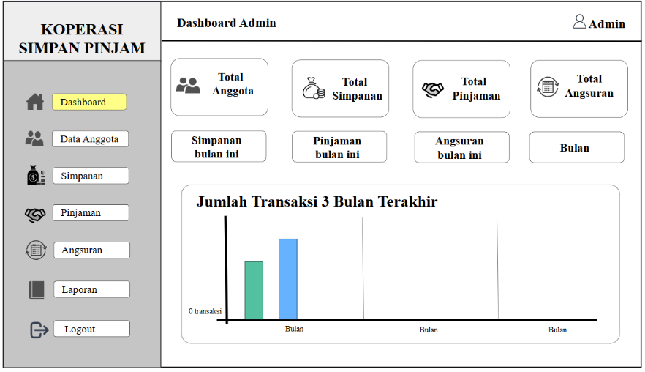

- Halaman Data Anggota

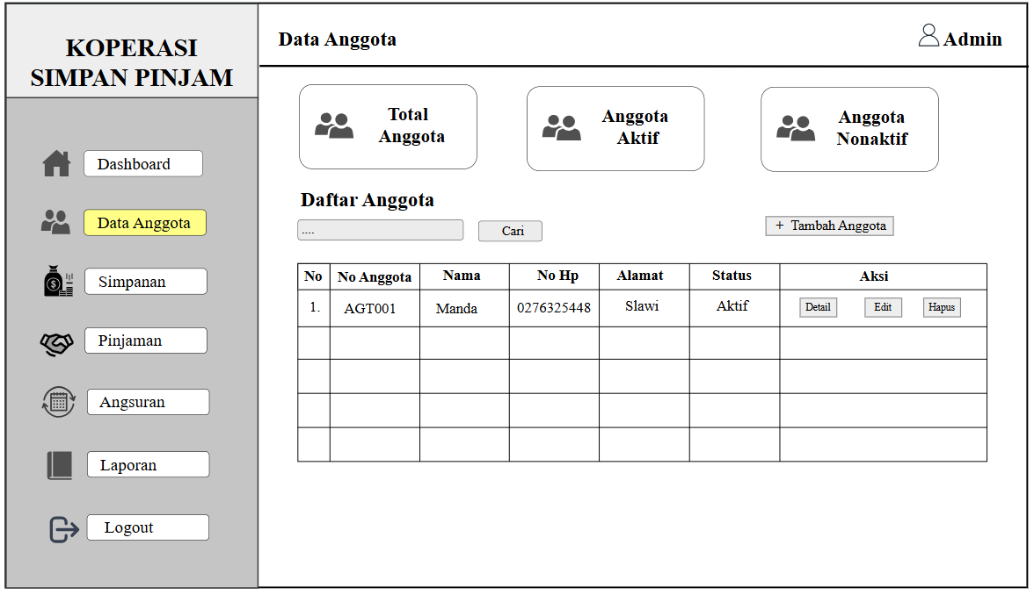

- Halaman Simpanan

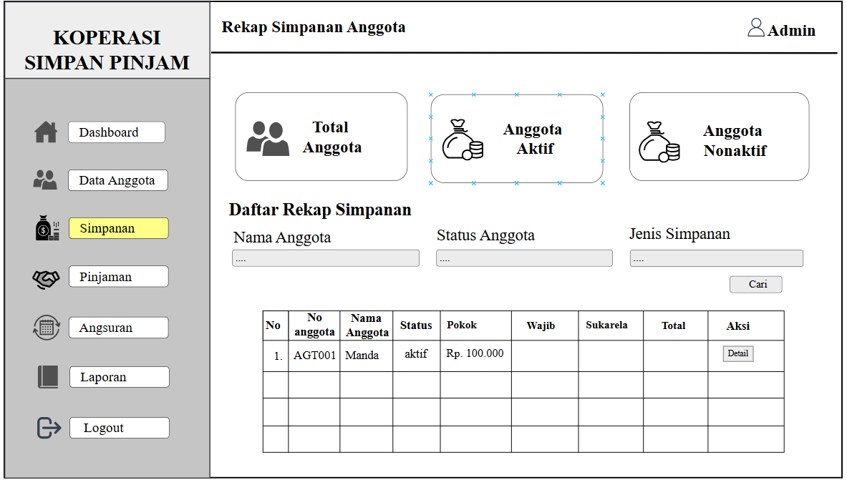

- Halaman Pinjaman

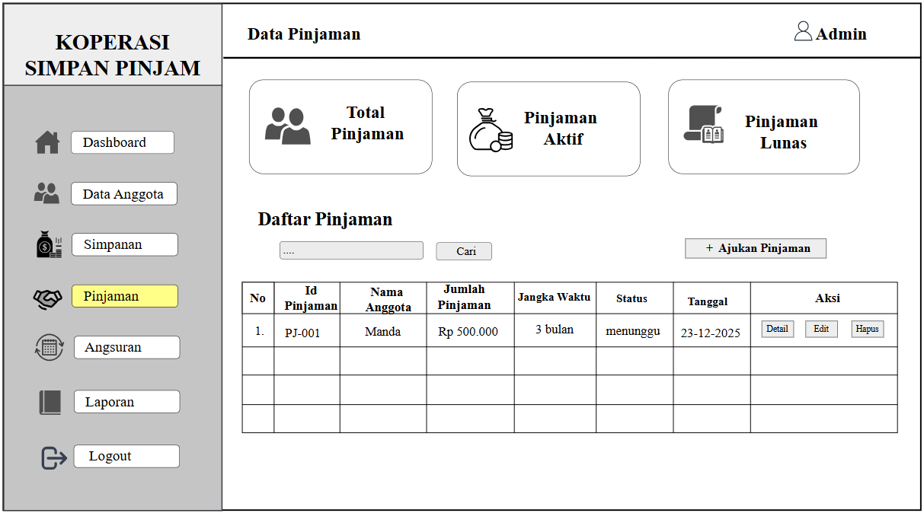

- Halaman Angsuran

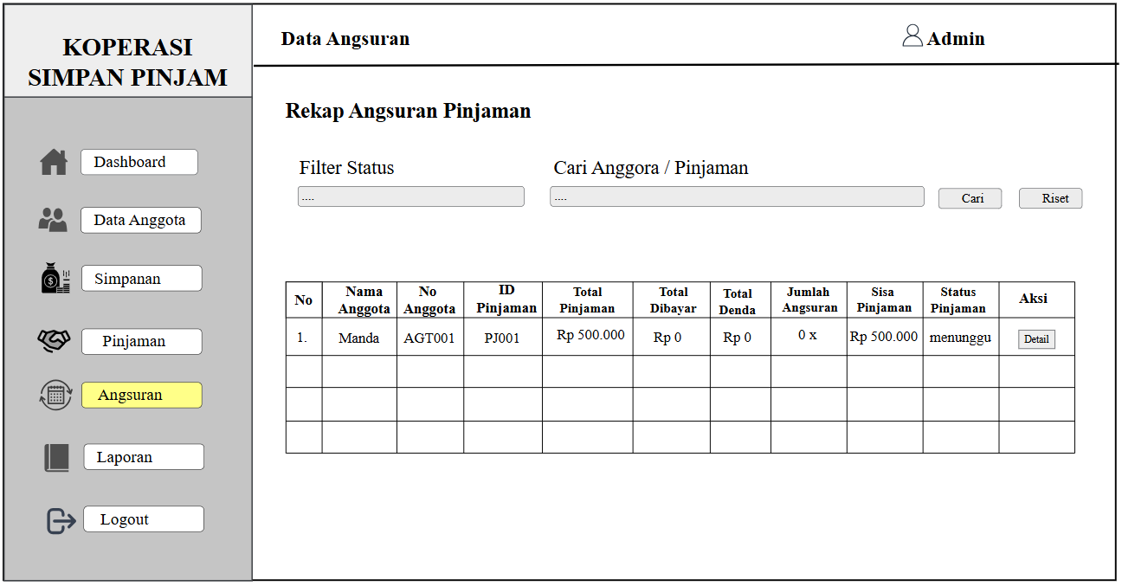

- Halaman Laporan

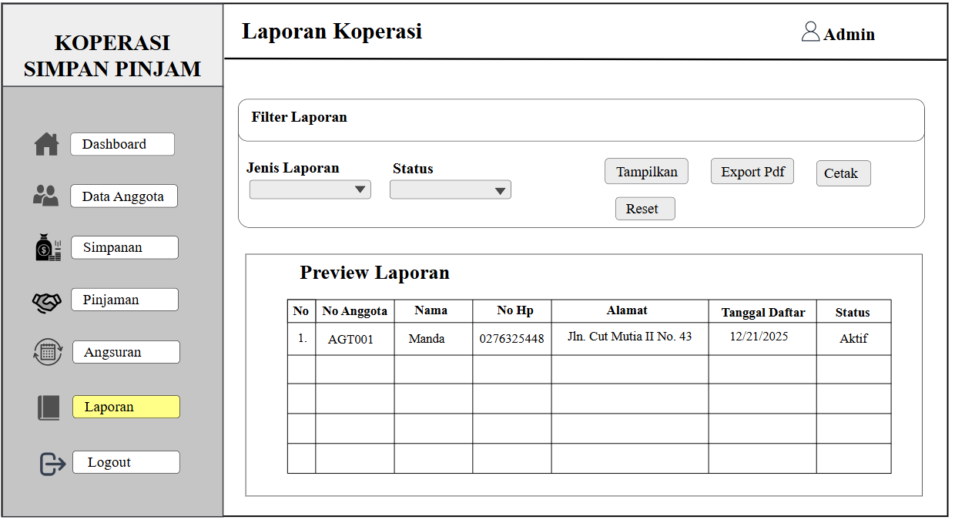

- Halaman Laporan Cetak

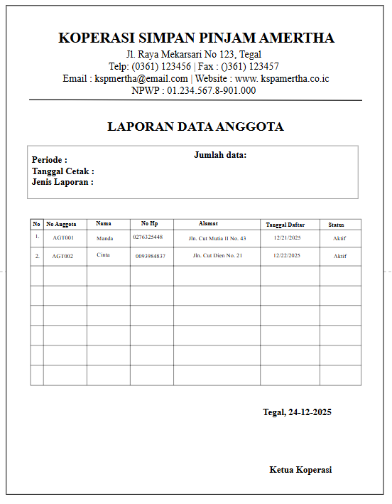
- Halaman Dashboard Bendahara

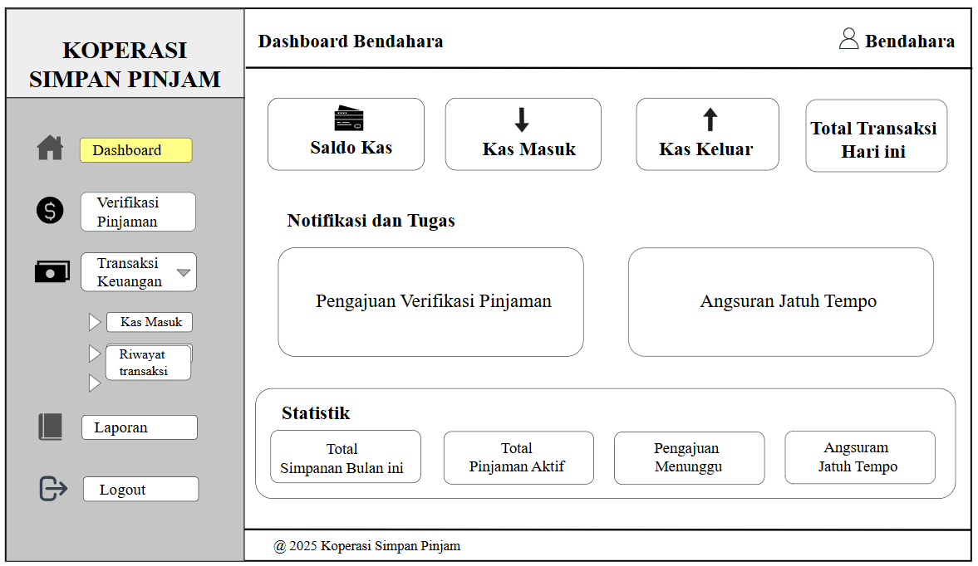

- Halaman Verifikasi Pinjaman

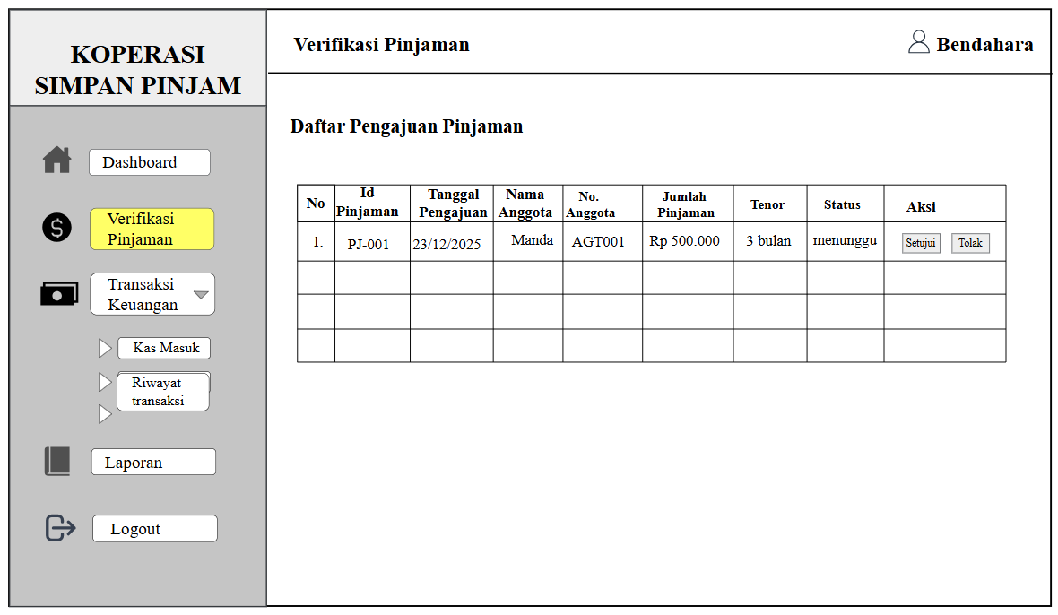

- Halaman Logout

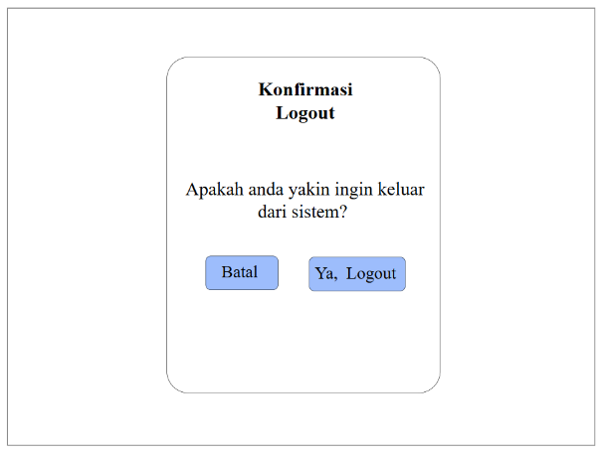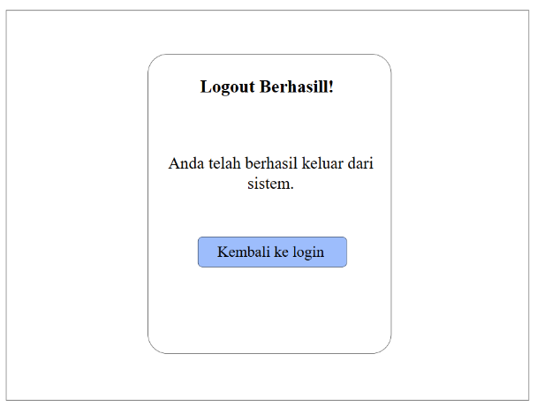

Class Diagram

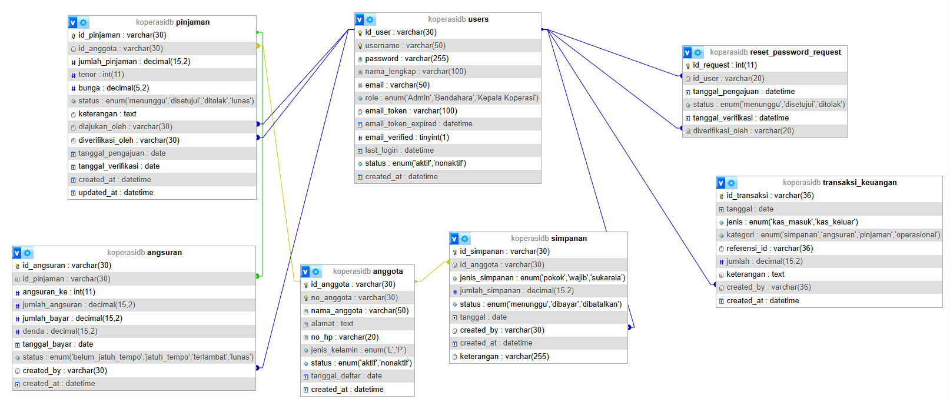

BAB II
IMPLEMENTASI SISTEM

Implementasi Halaman Login

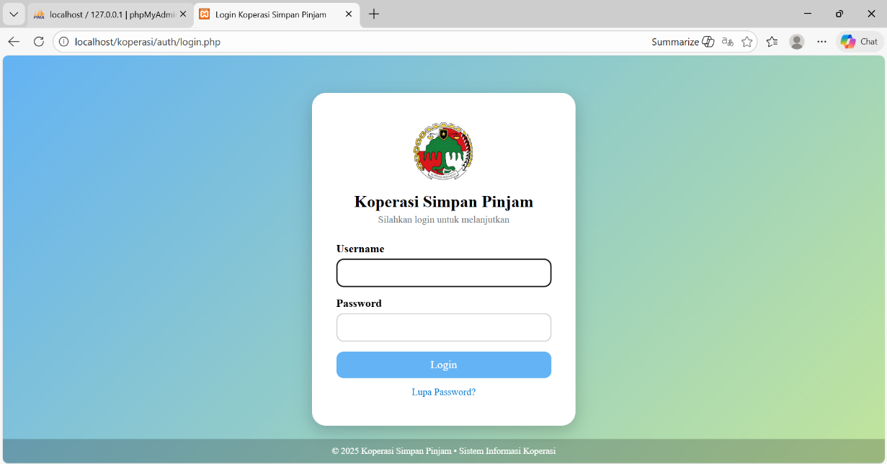

Implementasi Halaman Dashboard Admin

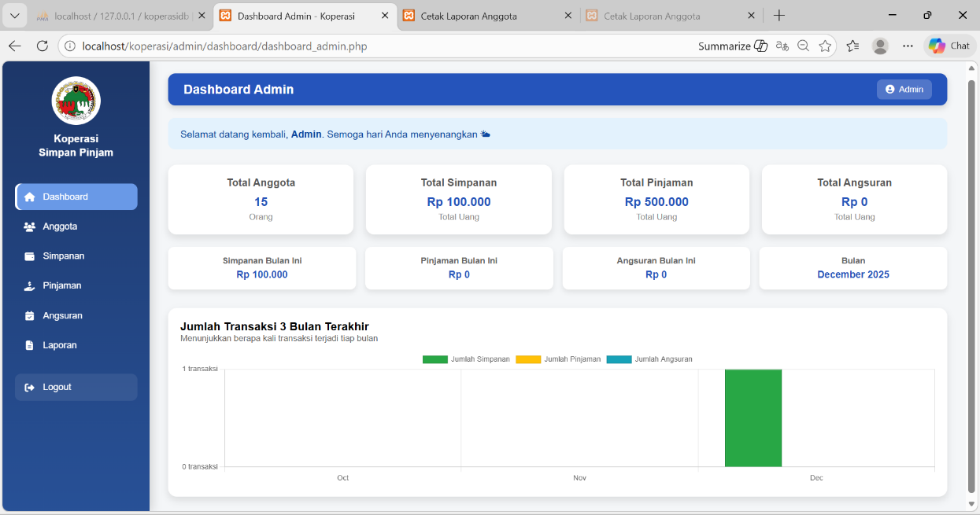

Implementasi Halaman Data Anggota

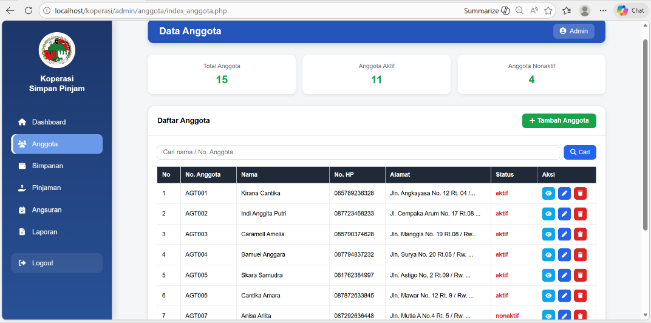

Implementasi Halaman Detail Anggota

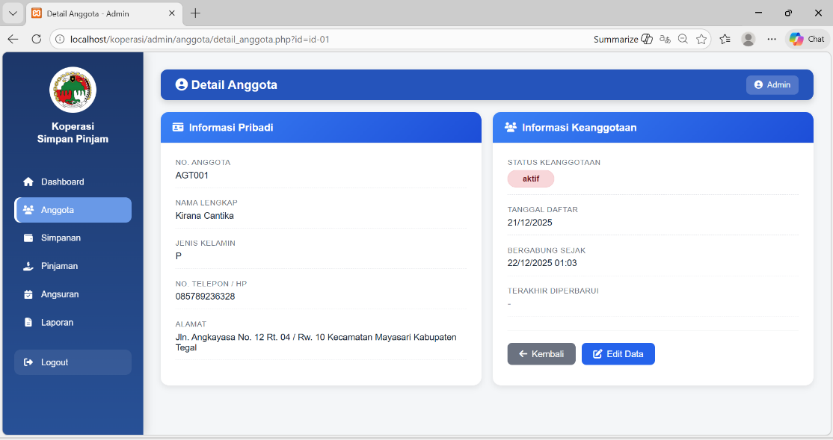

Implementasi Halaman Edit Anggota

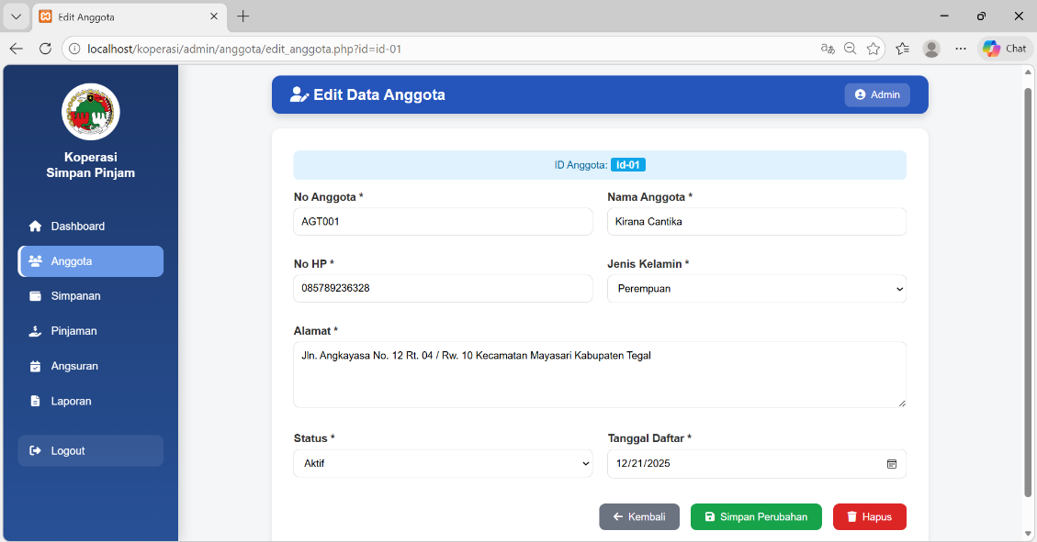

Implementasi Halaman Monitoring Simpanan

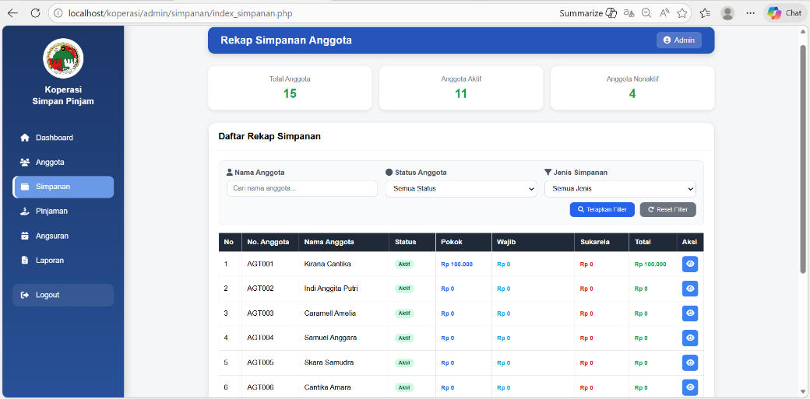

Implementasi Halaman Detail Simpanan

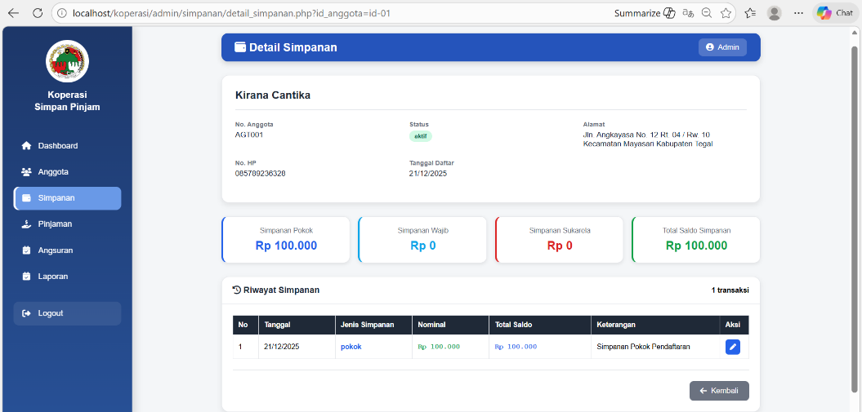

Implementasi Halaman Edit Simpanan

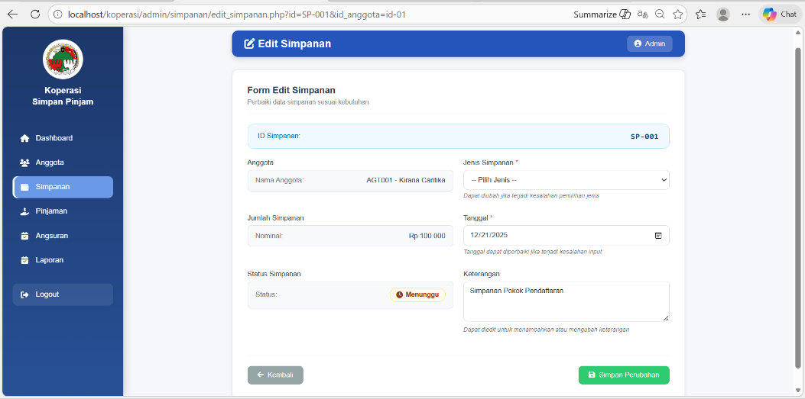

Implementasi Halaman Kelola Pengajuan Pinjaman

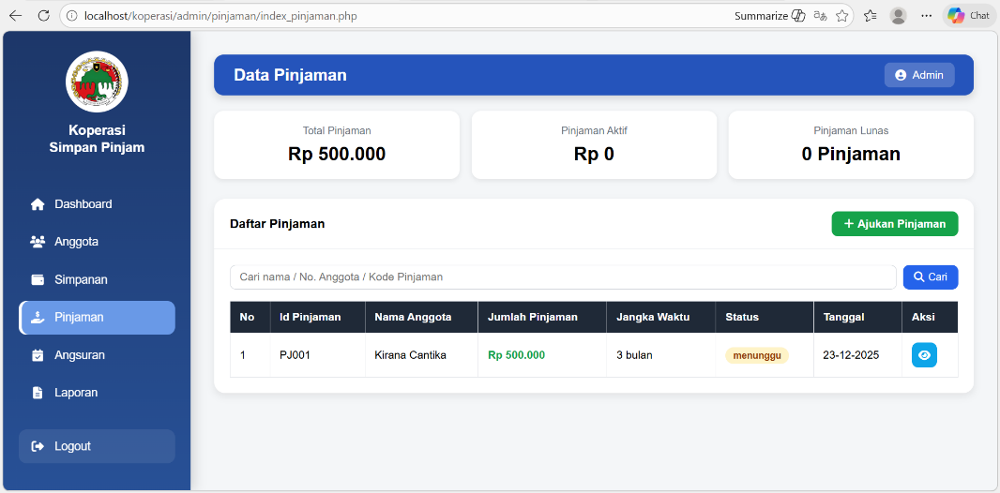

Implementasi Halaman Pengajuan Pinjaman

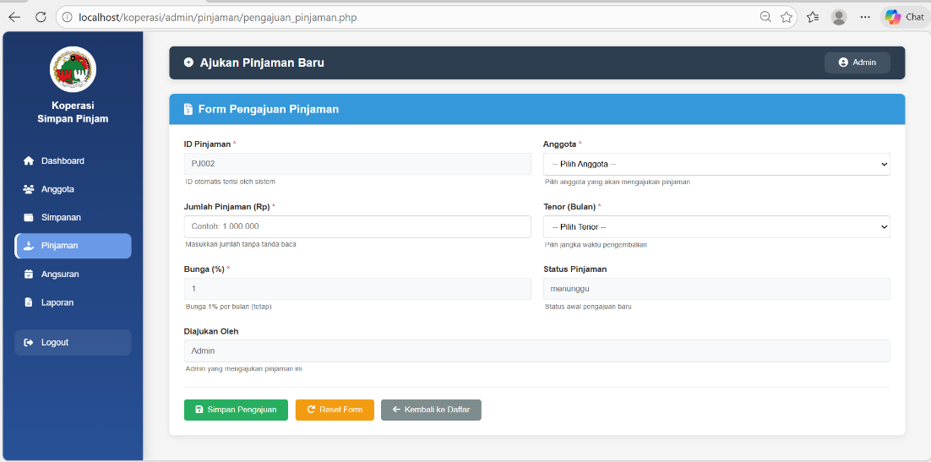

Implementasi Halaman Monitoring Angsuran

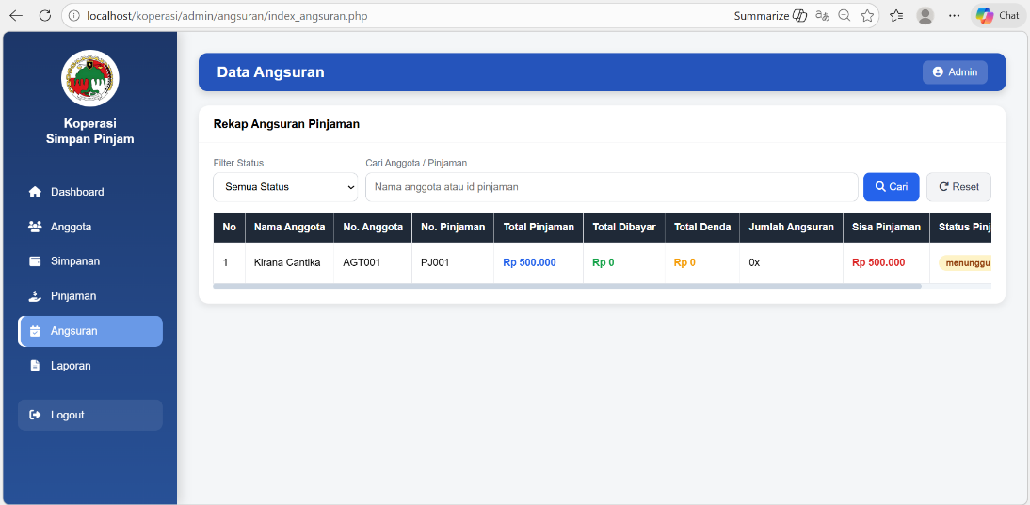

Implementasi Halaman Laporan – Admin

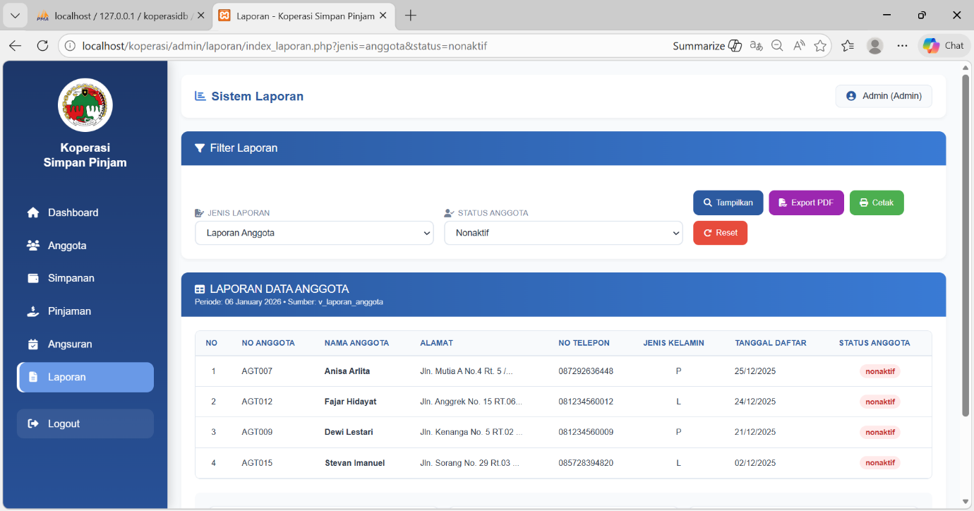

Implementasi Halaman Cetak Laporan

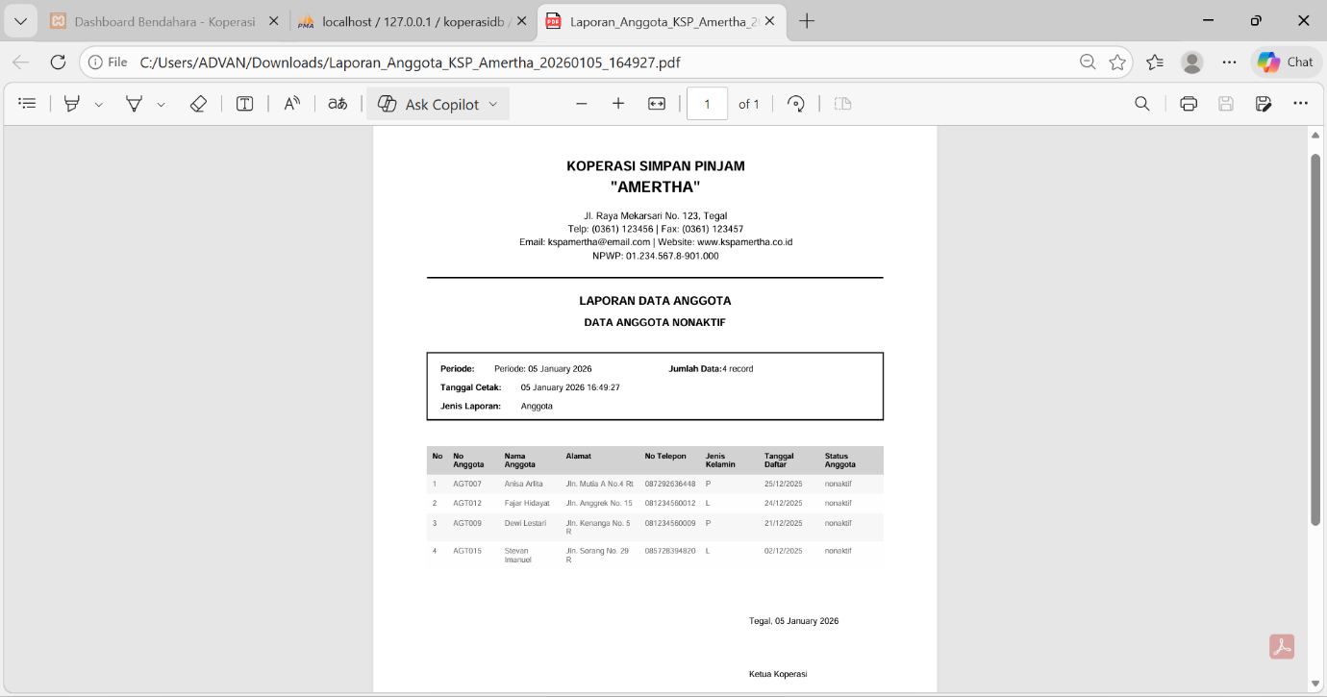

Implementasi Halaman Dashboard Bendahara

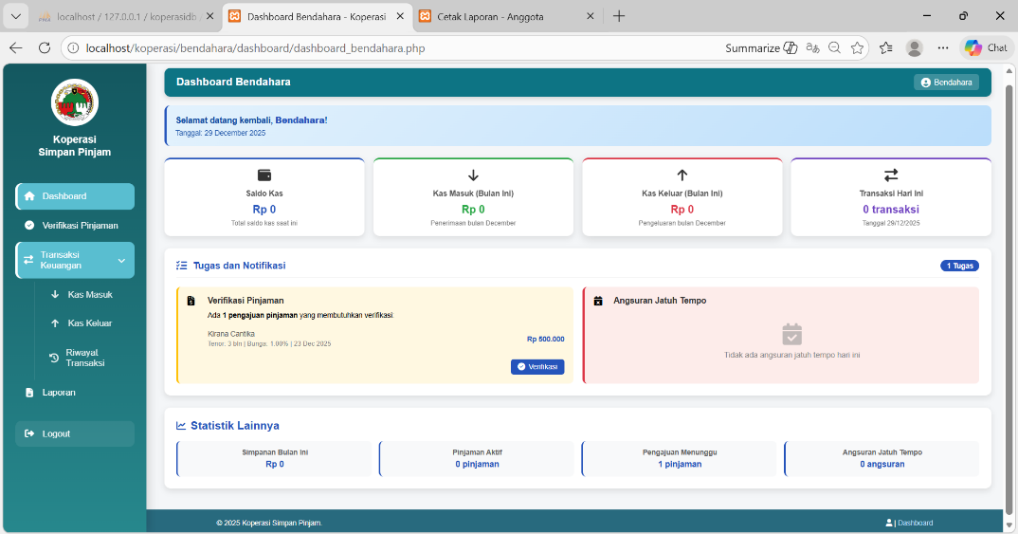

Implementasi Halaman Verifikasi Pinjaman

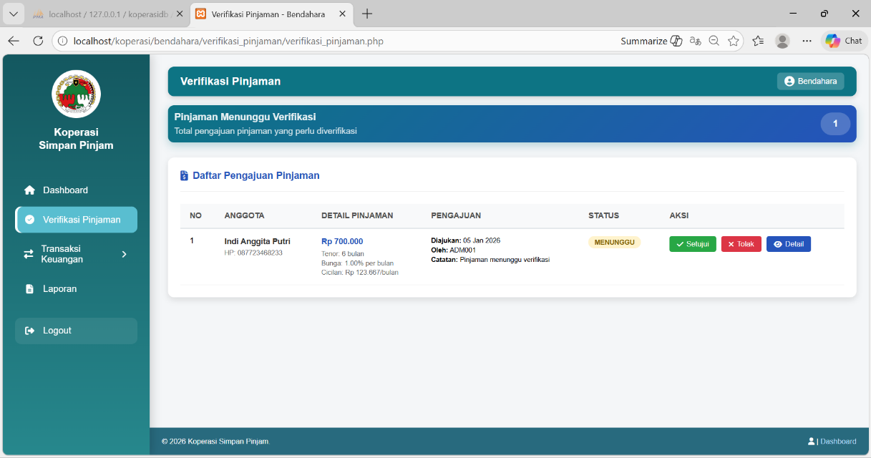

Implementasi Halaman Detail Verifikasi Pinjaman

